登陆的用户名为233,密码为666.

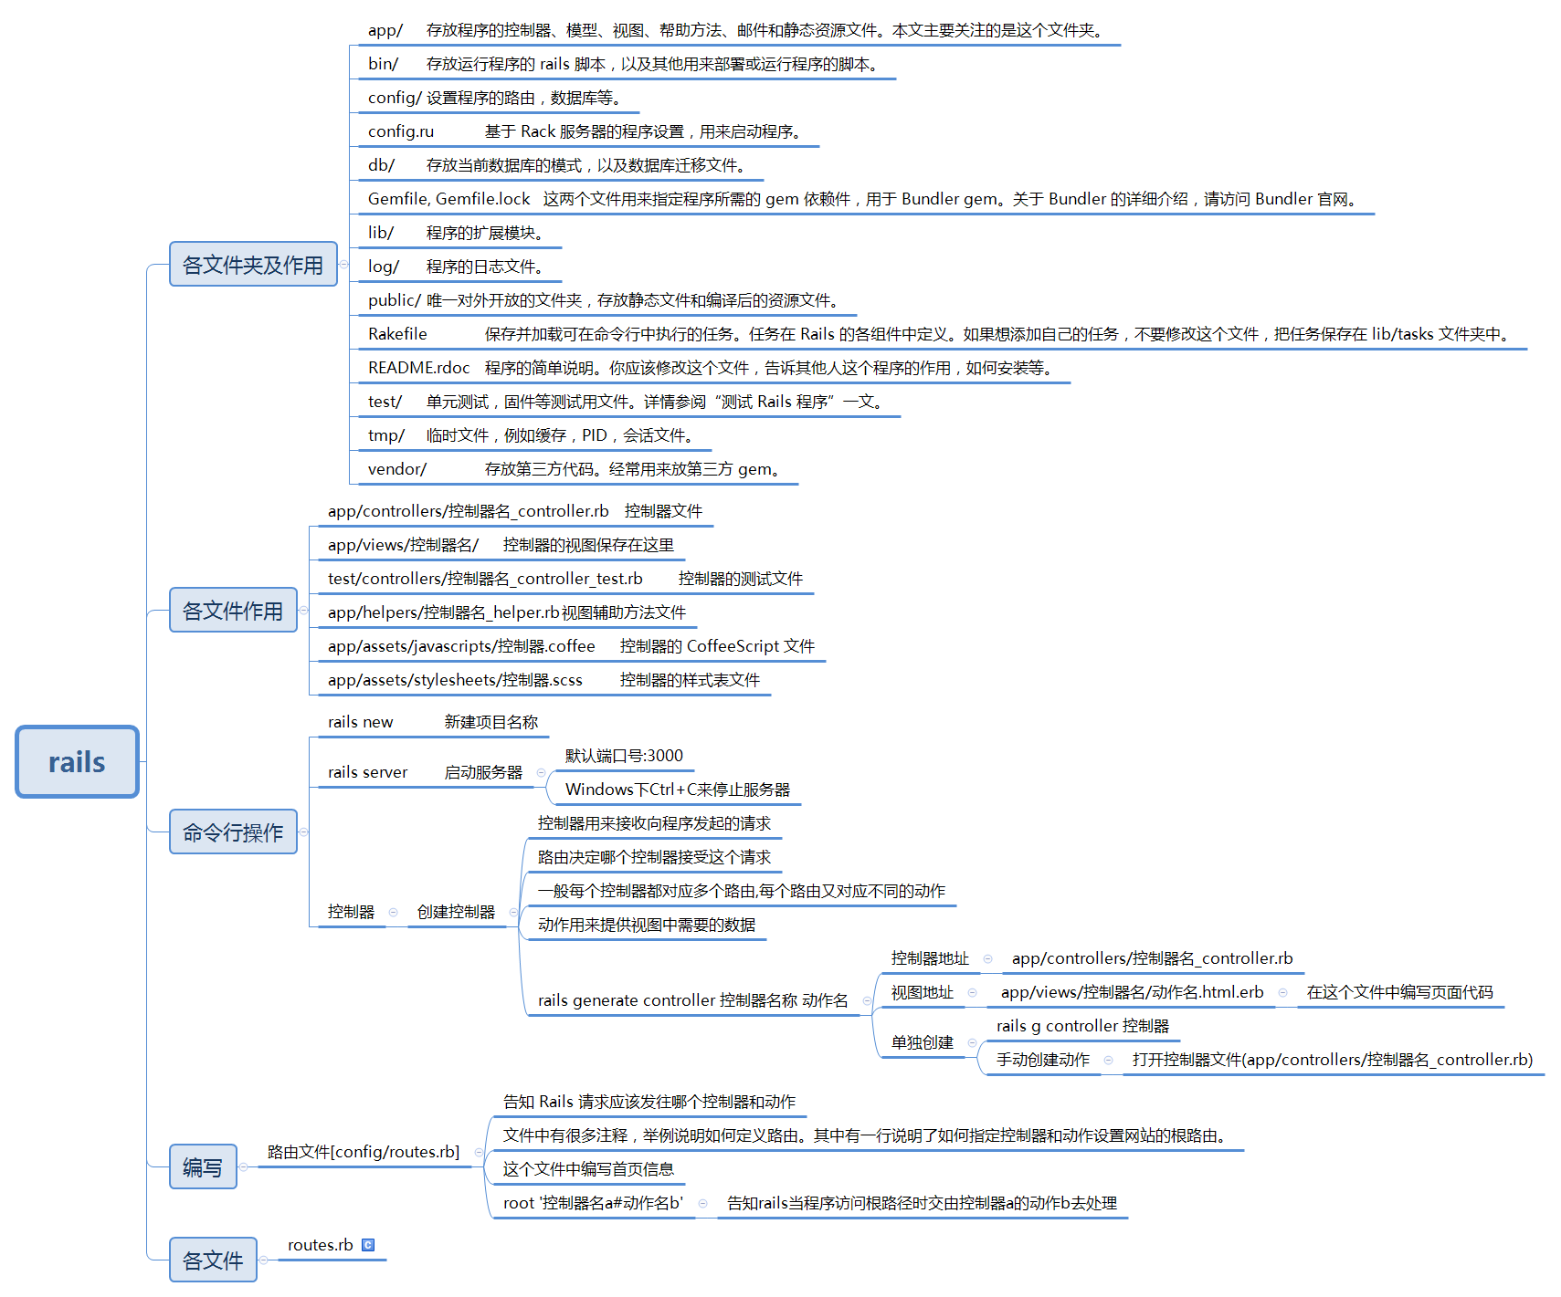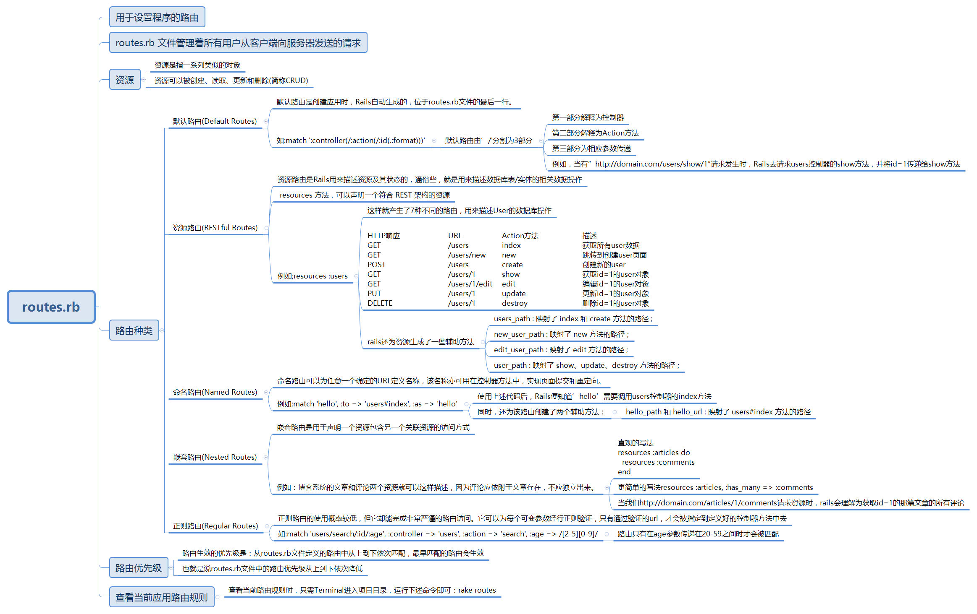

上面两张图片主要是在项目学习中总结的一些知识点。

从代码编写到上传用了两天多的时间,其中主要时间浪费在了github。

github的坑主要集中在客户端的登陆和代码的上传上。

客户端方面一是在下载而是登陆。下载方面总是出现超时,可以尝试搜索网盘下载离线包。这个坑还小点。

登陆方面windows容易出现密码不正确,网上的所有方法都试遍了也不行,最后判断原因可能出在win10系统方面,网上关于解决措施的帖子都比较老旧,应该是不适用win10.

最后是通过gitshell命令行来操作上传的.在这方面网上的帖子基本上是以一个母本来衍生出来的,基本思想就是创建一个README文件然后上传.代码方面和上传整个文件夹是有区别的。主要区别就在于上传整个文件夹文件使用命令

git add . 下图是关键代码,其他地方和网上的没有区别

